Ata nº 54/2023/CMS

Aos vinte e três dias do mês de março de dois mil e vinte e três, às 8 horas, no salão nobre da Fundação Itanhanduense de Educação e Cultura “Dilza Pinho Nilo”, situado a Rua Alexandre Moreira, nº 291, Centro, em Itanhandu-MG, a Secretaria Municipal de Saúde, juntamente com o Conselho Municipal de Saúde, realizou a Plenária Municipal da Saúde de Itanhandu. Plenária esta, divulgada previamente, conforme panfleto e programação, em anexo. Inicialmente, às 8h, houve a recepção e credenciamento dos participantes, totalizando 144, identificados na lista de presença, em anexo. Às 8h 30min, o conselheiro e cerimonialista, Langs de Arantes Ferreira de Melo, anunciou a abertura oficial, conforme cronograma. Para compor a mesa, convidou as autoridades: o Sr. José Antônio Coimbra, presidente do Conselho Municipal, nesta Plenária representada pela Sra. Denise Motta Wanderley Zilli, a Sra. Aline do Nascimento e Silva, Secretaria Municipal de Saúde de Itanhandu, o Sr. Eduardo Gonçalves, Mestre em Gestão e Saúde Coletiva, Apoiador do COSEMS/MG e Docente da Faculdade de Medicina de Itajubá e da UNICAMP e o Ilmo Sr. Paulo Henrique Pinto Monteiro, Prefeito Municipal de Itanhandu. A Sra. Denise, vice-presidente do Conselho Municipal de Itanhandu, deu boas vindas aos participantes, mencionando que esta fazendo as honras do Sr. Presidente do CMS, José Antônio Coimbra, impedido de participar em razão dos fortes sintomas gripais. Elucidou a importância da presença de todos na construção das propostas e do ouvir a população, para buscar melhorias assegurando e colocando em prática o tema da Plenária “Garantir direitos e Defender o SUS, a vida e a Democracia. Agradeceu a presença e ajuda dos demais conselheiros e aproveitando o momento, reivindicou uma sede para o Conselho. Informou que o Conselho Municipal de Saúde, é um órgão deliberativo na formulação e execução da política municipal de Saúde, que prevê reuniões abertas à comunidade. Que o Brasil é um dos poucos países do mundo a ter um sistema de saúde único público gratuito e único que se propõe a ser universal. E com todas as dificuldades, vem buscando meios, para ouvir a população, a exemplo, nesta Plenária, com propostas a serem encaminhadas à 10ª Conferência Estadual de Saúde de Minas Gerais, sob tema Democracia e Saúde: “Garantir Direitos e Defender o SUS, a Vida e a Democracia – Amanhã Vai Ser Outro Dia” e, posteriormente, à 17ª Conferência Nacional de Saúde. Agradeceu a comissão organizadora e declarou aberta a Plenária Municipal da Saúde de Itanhandu. Em seguida, fez uso da palavra a Sra. Aline, que agradeceu a presença dos conselheiros, do Sr. Eduardo, dos representantes do Legislativo municipal, das escolas e munícipes. Esclareceu que, o Município realizou no exercício anterior a Conferência Municipal, sendo permitida, neste exercício, a realização da Plenária, tão importante quanto, onde o Município sugere propostas para Saúde Estadual e Federal. O Sr. Eduardo, brevemente agradeceu a todos, considerando que, em seguida, será o palestrante. Parabenizou a motivação pela Plenária, importante fórum de debates. Fez uso da palavra, o Sr. Paulo Henrique Pinto Monteiro, prefeito do Município de Itanhandu, cumprimentando o Sr. Eduardo, a Sra. Aline, destacando a presidência do COSEMS assumida por ela e, ainda, pela composição feminina. Agradeceu o Presidente do CMS, na pessoa da Sra. Denise e os profissionais de Saúde, verdadeiros heróis durante a Pandemia. Mencionou que Planejamento e Democracia andam juntos e que a Plenária é o momento para manifestações. Encerrou citando Racionais, “Ninguém quer ser coadjuvante de ninguém”, queremos ser protagonista da nossa história. Seguindo o cronograma, a Secretária Municipal de Saúde de Itanhandu, Aline do Nascimento e Silva, iniciou a palestra “Apresentação do Cenário Municipal de Saúde”. Demonstrou o elo entre a saúde municipal, estadual e federal. Esclareceu que o debate e propostas elaboradas em âmbito municipal, é uma etapa da 10ª Conferência Estadual de Saúde (10ª CES-MG), que terá por tema “Garantir Direitos e Defender o SUS, a Vida e a Democracia - Amanhã vai ser outro dia” e esta, por sua vez, uma etapa da 17ª Conferência Nacional de Saúde, propostas para Belo Horizonte e Brasília respectivamente, na construção de políticas públicas. Explanou sobre a temática, “O que é o SUS?”, “De quem é o SUS?”. Mencionou que a Reforma Sanitária (início da década de 70), luta da população que resultou, na universalidade do direito à saúde, oficializado com a Constituição Federal de 1988 e a criação do Sistema Único de Saúde (SUS). E, ainda, que as ações anteriormente eram feitas por caridade. Referiu-se à Lei nº 8080/90, que regulamentou o serviço de saúde em todo território nacional, determinou que a saúde é um direito fundamental e estabeleceu a obrigatoriedade do estado em fornecê-la. Demonstrou o percentual de dependência da população aos serviços prestados pelos SUS, nacional em torno de 70% e municipal 80%. Que durante a Pandemia, ficou ainda mais evidente a importância do SUS, com desafios constantes de manutenção e melhorias. Sobre a temática “O que é Saúde”, abordou o elo do bem estar físico, mental e social, ligado a alimentação, dinheiro, descanso, dentre outros fatores que determinam que saúde não é somente ausência de doença. Também que o SUS é usado por todos, não necessariamente em um atendimento, por exemplo, ao adquirir produtos inspecionados pela Vigilância Sanitária. São pessoas diferentes, com necessidades diferentes. Quanto ao financiamento da saúde pública do Município, demonstrou que a responsabilidade é Tripartite, ou seja, das três esferas de governo: federal, estadual e municipal. Sendo obrigatório investir na Saúde, 15% da receita do município, 12% do Estado e 10% da União. E, em razão do não cumprimento do percentual exigido, cabe ao Município, esfera mais próxima da população, fazer os ajustes orçamentários para efetivar o atendimento à população, comprometendo investimentos do município em outras áreas. Há um novo panorama das condições de saúde da população brasileira, que esta envelhecendo, trazendo novos desafios. A estrutura do SUS, no Município, oferece Atenção Primária, Média e Alta Complexidade, Atenção Hospitalar, Vigilância em Saúde, Assistência Farmacêutica, Centro de Especialidades Odontológicas, Contrato com o SAMU, Consórcio Intermunicipal de Saúde. Dentre tanto desafios, como teto de gastos, envelhecimento da população, situação pós pandemia, políticas públicas desmontadas, recurso, tabela desatualizada, dificuldades em oferecer especialidades, o SUS ainda enfrenta a iniciativa privada que tenta “derrubá-lo”. Dando continuidade, apontou os objetivos da Plenária, o de contribuir na política pública de saúde, com propostas e de eleger a delegação municipal para a etapa estadual. Finalizou com a mensagem de que “defender o SUS é tarefa de todos nós.” Em seguida, o cerimonialista, comunicou o intervalo para coffe Break, com retorno às 10h 15min. Logo após, com a “palestra magma”, o Sr. Eduardo Gonçalves, fez uso da palavra. Apontou a importância da palestra da Secretária de Saúde e apresentou sobre a temática “garantir direitos e defender o SUS, a vida e a democracia – amanhã vai ser outro dia. Mencionou acreditar no poder da Plenária, quando esta se faz refletir no cenário estadual e nacional. A população precisa olhar para a dimensão nacional, no que é possível reivindicar, sugerir e que temáticas devem ser discutidas. No Eixo I “Brasil que temos, o Brasil que queremos”, por exemplo, o que implica para saúde? É necessário voltar a discutir o SUS como em outras épocas. Exemplificou a utilização do SUS, relatando que 100% da população é usuário, sem classificação socioeconômica. Alguns não buscam na atenção básica, mas com exames complementares ou mesmo pela judicialização. Mencionou que alunos da Faculdade de medicina, classe média, tem dificuldades para discutir políticas públicas de Saúde e remontando à época da Reforma Sanitária, década de 70, em que movimentos estudantis, tinham grande importância da busca de direitos. A Conferência Nacional de Saúde em 1986, foi um marco para a saúde pública no Brasil, base para garantia dos direitos na saúde pública e na constituição Federal de 1988, com a criação do Sistema Único de Saúde – SUS. Relatou que estas manifestações ativas da sociedade, foram se perdendo ao longo do tempo. Cenários com grandes dificuldades de comunicação, mas com grande potencial de mobilização, que precisa ser resgatado. As decisões devem ser compartilhadas. Há o hábito de colocar a responsabilidade, apenas, no Executivo e Legislativo. Para a fiscalização, para o controle social, é necessário primeiramente, a participação. Sem participação, não há contribuição. É preciso compartilhar a responsabilidade, ouvindo movimentos, usuários, prestadores, trabalhadores da Saúde, ser de fato protagonistas. Se não falar sobre saúde, o risco fica somente para o executor. Neste período pós pandemia, por exemplo, como falar de saúde mental, como abordar os diferentes grupos, como fazer uma abordagem multidisciplinar, uma política do dia-a-dia, do momento. É extremamente importante a escuta ativa em contextos específicos, onde, exemplificando, a fala jovem pode nortear a política pública com discussões sobre a referência em questão. Relembrou como era antes do SUS, antes de 88, qual foi o papel das Santas Casas de Misericórdias, agora transformadas em prestadoras de serviço. A saúde era só para alguns, quem trabalhava com carteira assinada – INAMPS, quem não tinha emprego formal dependia da misericórdia ou pagava pelo serviço de saúde. O Ministério da Saúde só cuidava de ações como campanhas, vacinação, endemias. O que nos move é estar ciente dos direitos, falar de saúde envolve tudo (cenário da sociedade, esporte, lazer, educação, renda, etc), não da ausência de saúde, é preciso conhecer as necessidades reais. Qual valor gasto para fazer todo SUS de “a” a “z”? Financiamento do SUS não tem preço, tem custo. O desafio de fazer a gestão do SUS torna-se maior sem a escuta. Como já mencionado pela Secretária de Saúde, anteriormente, o percentual dos gastos com a saúde em âmbito municipal esta além do mínimo exigido, e jamais cessará. É preciso o processo de co-participação, o acesso ao Plano Municipal de saúde, desmitificando que saúde não é só ausência de doença. Às vezes o caminho é o Consórcio Intermunicipal, é preciso qualificar, buscar meios alternativos, voltar o olhar para uma região de Saúde, para viabilizar atendimento integral. “Saúde é viver bem, morrer bem velhinho e, se ficar doente, sarar logo e sem seqüelas para aproveitar o que o mundo tem de bom”. O conhecimento humano, a ciência, e a tecnologia, impactarão na produção da vida ou na reprodução das desigualdades sociais? Como fazer a equidade no SUS? Cada qual com sua necessidade, o olhar deve ser para o todo, não somente a realidade local. Como perenizar o estado de saúde local? Olhar dados, o que esta fazendo que esta dando certo, para continuar e o que deve mudar. Se não fosse o SUS? Como entregar expectativa do usuário? Como criar espaço para vários públicos, com abordagens distintas? Grandes são os desafios, o que é qualidade na Saúde Pública? O que é qualidade no SUS? Todos têm algo a contribuir. Estamos passando por um processo de transição demográfica e o envelhecimento traz conseqüências enormes para o sistema de saúde. Há cenários com grandes dificuldades para discutir política pública, como por exemplo, entre moradores de rua. Atualmente defender a vida passa ter um caráter civilizatório. Será que defendemos e fazemos o SUS que queremos? Qual o nosso compromisso com o SUS? Grande é o papel dos Conselhos Municipais, com participação e controle social. Necessidade de fortalecer outras instâncias, com gestão do trabalho e educação de saúde. Pelo número de cadastro na Atenção Básica, porta aberta para o acesso, houve um avanço. Mencionou que a Saúde é um encontro de pessoas baseada no trabalho humano. Apesar das tecnologias, só se faz saúde, só se produz saúde por meio do encontro das pessoas: uma que atende e outra que é atendida. “Nada substitui o encontro!”. Finalizando, usou trecho da música “Nunca pare de sonhar”, de Gonzaguinha, “Nós podemos tudo, nós podemos mais. Vamos lá fazer o que será”. Em seguida, a Secretária de Saúde, Aline, agradeceu a palestra, com uma lembrança da cidade, dizendo que o palestrante foi “cirúrgico” nas palavras. O cerimonialista, abriu espaço para os debates. O conselheiro, João Paulo Araújo Rodrigues, destacou a importância de, num período de mudança de governo, mostrar como o Brasil está, por vivenciarmos um SUS que esta desmontando. É necessário fomentar o resgate dos Conselhos. A pandemia escancarou a realidade, com todas as dificuldades. Exemplificando, “na Educação, quem pagou teve”. Acentuou que a reforma aconteceu, mas a luta é constante. A conselheira Denise Motta, abordou a respeito das emendas parlamentares, quanto a expressão recurso “dado” pelo Deputado tal, salientando que seria importante que parlamentares vislumbrassem a real necessidade do município , sem tirar benefícios em pleito eleitoral. Foi observado pelo palestrante que, de fato a emenda impositiva empodera os parlamentares. Deveria ter um senso comum que entendessem os pares que se formam na coletividade, com diálogo, na busca de um portfólio único, com as necessidades dos municípios. Ainda não tem plano para uma Regional de Saúde, visando direcionar os recursos. E, ainda, que esse hábito de vincular recurso ao parlamentar é uma realidade difícil de mudar. A Sra. Vanessa mencionou a possibilidade de vincular dados diagnóstico do SUS à indicação de emendas do parlamentar. A Secretária de Saúde relatou que na esfera municipal, com emendas impositivas, há uma conversa prévia à indicação. O Sr. Eduardo completou que a compatibilização das intencionalidades é melhor para o planejamento. A Sra. Aline Raquel, assistente social da Prefeitura Municipal, expôs que diante a grande demanda nos atendimentos, lembra dos princípios básicos do SUS (universalidade, integralidade, equidade, etc), os quais não se podem perder de vista. Levando sempre à reflexão, como aplicar a equidade dentro do sistema? O Sr. Eduardo referiu aos apontamentos mais como um desabafo que um questionamento. É importante ter em mente quais os critérios são usados e que a dificuldade de prover a equidade se dá pela impossibilidade de fazer o crivo socioeconômico na saúde pública. A Sra. Vanessa também apontou a necessidade de analisar os prejuízos causados pelo uso da tecnologia, intensificado no período pós-pandêmico e ainda quais canais de atendimento existem hoje? A Sra. Elza Zaroni, agradeceu a presença do Sr. Eduardo, sinalizando que a primeira Plenária ocorreu em 2017, com o tema “Instrumento de gestão” e depois vieram outras Conferências. E, ainda, que foram grandes os investimentos das gerações na Saúde municipal e que será editado um livro da Saúde comemorando os 100 anos do Município. Destacou a importância dos Conselhos, do controle Social e da lei de cargos e salários. Sendo sugerido pelo Sr. Eduardo fomentar o assunto como discussão e propostas. Encerrando o debate, a Plenária teve um intervalo para almoço, retornando às 13h para as oficinas de discussão dos 4 Eixos Temáticos. Foram indicados os coordenadores, para o Eixo I - O Brasil que temos. O Brasil que queremos, Denise Motta Wanderley Zilli; para o Eixo II - O papel do controle social e dos movimentos sociais para salvar vidas, João Paulo Araújo Rodrigues; para o Eixo III - Garantir direitos e defender o SUS, a vida e a democracia, Jaqueline Leite Caetano Guedes; e para Eixo IV - Amanhã vai ser outro dia para todas as pessoas, Sheila Aparecida Gonçalves. Os participantes da Plenária foram direcionados para os eixos, de acordo com as afinidades dos temas abordados. Entre os grupos formados, os coordenadores conduziram as discussões, visando formular 4 propostas no âmbito do Município, que incidirão sobre as políticas de saúde na esfera Estadual e 2 propostas na Federal. Para nortear as discussões foram distribuídos entre os eixos, um resumo com alguns pontos relacionados aos eixos. Após as discussões em grupo, ocorreu um intervalo para coffee Break. Às 15h, iniciou a apresentação e votação das Propostas, constantes nas listas advindas dos grupos de trabalho, para esfera Estadual e Nacional, sendo votadas pela aprovação logo após a apresentação. Decidiu a plenária, que serão selecionadas, as propostas mais votadas. Sendo 4 (quatro), para esfera Estadual e 2 (duas), para Nacional. Do Eixo I – O Brasil que temos, o Brasil que queremos, relatora e mediadora Denise, foram apresentadas as propostas: âmbito Estadual, I - Implementar Políticas de Saúde Mental para estimular precocemente o auto conhecimento e as habilidades emocionais, prevenindo o adoecimento. Para tanto restabelecer os NASFs (27 votos); II - Assegurar o sigilo e o acompanhamento denúncias em ouvidorias das políticas Públicas (08 votos) e III - Implementar a Política de Acesso a exames laboratoriais para fins de diagnóstico e monitoramento que estão preconizados nos guias de Parâmetros Assistenciais da Atenção Básica, reduzindo os obstáculos de acesso aos usuários portadores de DCNT – Doenças Crônicas Não Transmissíveis (30 votos) e, no âmbito Nacional, I - Revogar a EC 95/16 de congelamento dos Recursos para Saúde (34 votos); II - Reforçar a intersetorialidade dos Conselhos e das Políticas Públicas visando a melhoria dos determinantes sociais de saúde, a interface dos vários de informação governamental (13 votos). Do Eixo II – O papel do Controle Social e dos Movimentos sociais para salvar vidas, mediador, João Paulo, relator Igor, foram apresentadas as propostas: âmbito Estadual, I - Promover políticas de inclusão com mais ênfase para os seguimentos da população negra e mães solos (25 votos); II - Promover Políticas de Educação permanentes consolidadas pós pandemia (16 votos); III - Apoiar os Municípios no co-financiamento para ampliação de equipes estendidas (25 votos); IV - Fortalecer a Saúde no seguimento dos idosos com políticas públicas de Saúde com maior investimento financeiro e apoio do Estado, com medicações, exames e profissionais especializados na área de geriatria e gerontologia (30 votos) e no âmbito Nacional, I - Retornar com a política do NASF para melhor atendimento da população (28 votos) e II - Formular um plano de carreira nacional para os profissionais de Saúde (32 votos). Do Eixo III – Garantir direitos e defender o SUS, a vida e a democracia, mediadora, Gisele, relatora Aline Raquel, I - Implementação do Programa de Saúde do Homem (30 votos); II - Aumento do financiamento para consultas e exames de média e alta complexidade (35 votos) e no âmbito Federal, I - Ampliação dos recursos para modernização de equipamentos de serviços de Saúde (30 votos). Do Eixo IV – Amanhã vai ser outro dia para todas as pessoas, mediador Márcio Machado, relator Langs de Mello, foram apresentadas as propostas: âmbito Estadual, I - Fortalecer a rede de alta complexidade através da implantação e fortalecimento de Hospitais Regionais (41 votos); II - Reforma das políticas públicas de financiamento, garantindo o cumprimento do investimento mínimo estabelecido em lei (38 votos) e no âmbito Federal, I - Reformulação das equipes do NASF e sua reestruturação (28 votos) e II - Incentivo a formação de profissionais da Saúde com especialização em Saúde Pública, visando a permanência do profissional no SUS por um período pré determinado, após a sua formação (37 votos). Três propostas tiveram 30 votos, sendo novamente colocada em votação. Do eixo I (19 votos), do eixo II (26 votos) e do eixo III (14 votos). Quanto às propostas para esfera Nacional, considerando as mais votadas e o debate em torno da necessidade do NASF – Núcleo de apoio à Saúde da Família, a plenária, por ser soberana, optou por nova votação entre as duas mais votadas e a que envolve o NASF. Assim votadas: Revogar a EC 95/16 de congelamento dos Recursos para Saúde (32 votos); Reformulação das equipes do NASF e sua reestruturação (38 votos) e Incentivo a formação de profissionais da Saúde com especialização em Saúde Pública, visando a permanência do profissional no SUS por um período pré determinado, após a sua formação (5 votos). A Plenária Municipal aprovou 4(quatro) propostas de abrangência Estadual dentre as mais votadas, sendo: I - Fortalecer a rede de alta complexidade através da implantação e fortalecimento de Hospitais Regionais; II - Reforma das políticas públicas de financiamento, garantindo o cumprimento do investimento mínimo estabelecido em lei; III - Aumento do financiamento para consultas e exames de média e alta complexidade; IV - Fortalecer a Saúde no seguimento dos idosos com políticas públicas de Saúde com maior investimento financeiro e apoio do Estado, com medicações, exames e profissionais especializados na área de geriatria e gerontologia e duas de abrangência nacional, sendo: I - Reformulação das equipes do NASF e sua reestruturação e II - Revogar a EC 95/16 de congelamento dos Recursos para Saúde. Ato contínuo, às 16 h iniciou a eleição dos delegados Municipais para a 10ª Conferência Estadual de Saúde. Considerando o disposto na resolução CESMG nº 104 de 22 de dezembro de 2022, pelo número de habitantes do Município de Itanhandu, a Plenária tem o direito de eleger para sua delegação 4 (quatro) delegados, sendo 2 (dois) representantes de usuários, 1(um) de trabalhador e 1(um) gestor/prestador e respectivos suplentes. Dentre os usuários foram escolhidos o Sr. Paulo Alcântara de Oliveira (titular) e Nayra Cottini Ribeiro (suplente), Lucinéia Soares da Silva (titular) e Priscila Petrucelli (suplente), dos trabalhadores de saúde os mais votados foram a agente comunitária de saúde, Pamela Karina de Souza Silva, com 29 votos (titular) e o enfermeiro Langs de Arantes Ferreira de Mello, com 21 votos (suplente). O agente comunitário de saúde, Igor Fonseca Nogueira, obteve 19 votos. Considerando que o Município tem apenas dois prestadores de serviços, os dois representantes presentes foram escolhidos, Ana Paula Chaibe Coura dos Santos, representante da Casa de Caridade e Assistência à Maternidade e Infância de Itanhandu "Dr. Rubens Nilo" (titular), e Lucas Barbosa Fonseca, representante da Associação de Pais e Amigos dos Excepcionais de Itanhandu (suplente). Diante de uma breve avaliação do evento, a Sra. Denise, agradeceu a todos os participantes da Plenária, especialmente aos membros da Comissão Organizadora e demais envolvidos, pelo trabalho realizado para a realização do evento e deu por encerrado os trabalhos da Plenária Municipal da Saúde de Itanhandu. Anexo à ata, resumo dos eixos, convite, programação e Lista de presença. Eu, Luciana Nogueira, secretária do Conselho Municipal de Saúde, redigi esta ata que, depois de aprovada, será assinada por mim, pela vice-presidente do Conselho Municipal de Saúde, Denise Mota Wanderley Zilli, pela Secretária Municipal de Saúde, Aline do Nascimento e Silva, pelos membros da Comissão Organizadora e pelo Prefeito Municipal, Paulo Henrique Pinto Monteiro. Itanhandu, 23 de março de 2023. ________________________________________________________________________
________________________________________________________________________
________________________________________________________________________
________________________________________________________________________
________________________________________________________________________
________________________________________________________________________

Anexo I
Convite

Anexo II
Programação
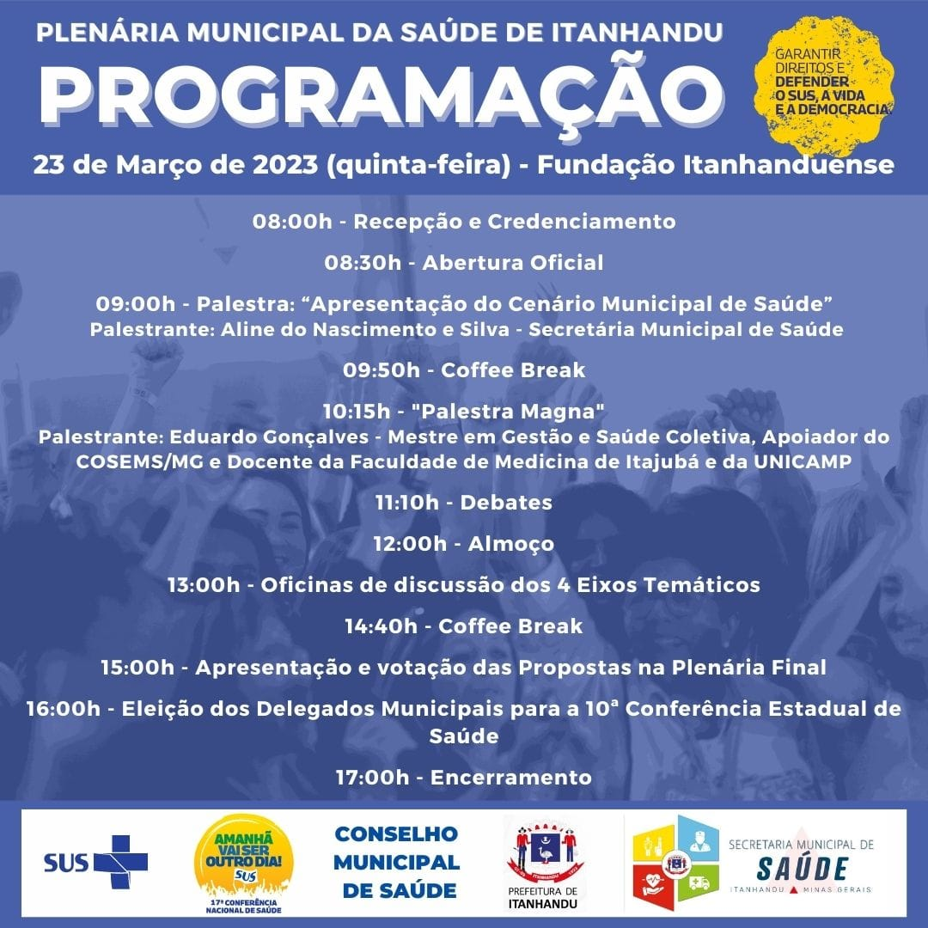
Anexo III
Relatório Fotográfico

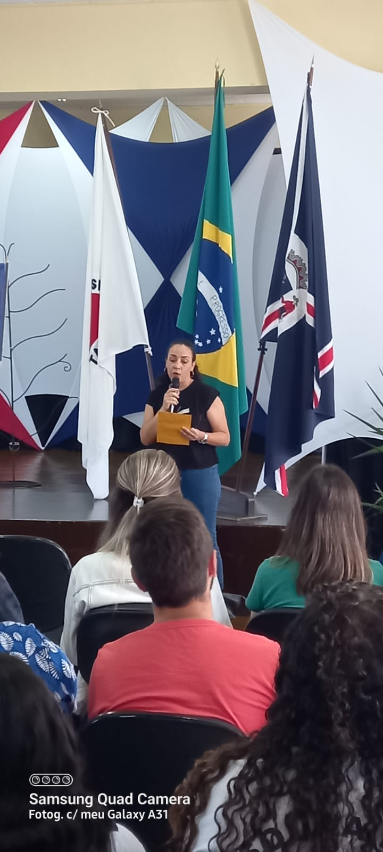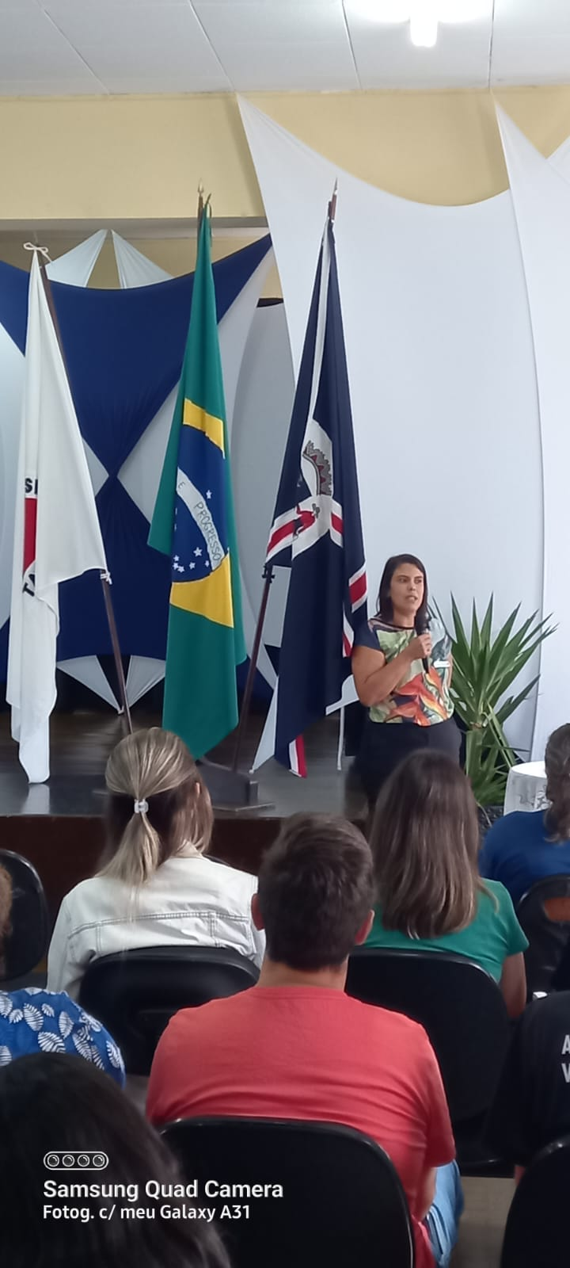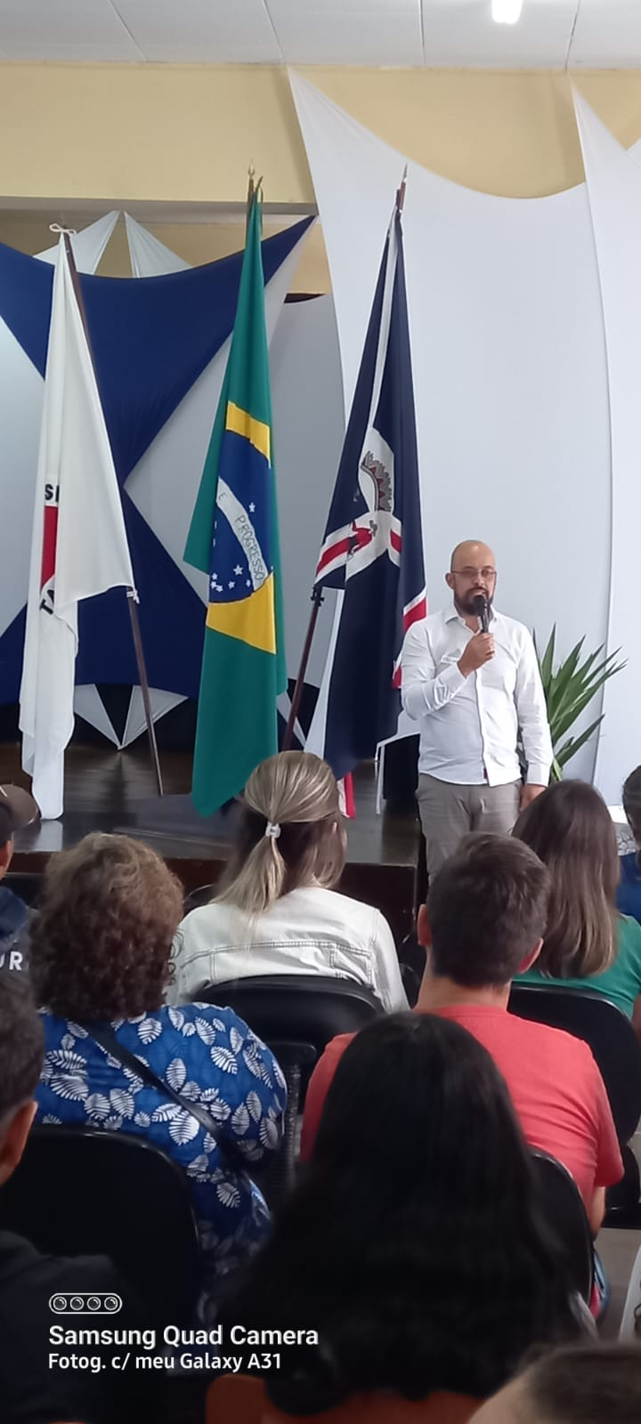
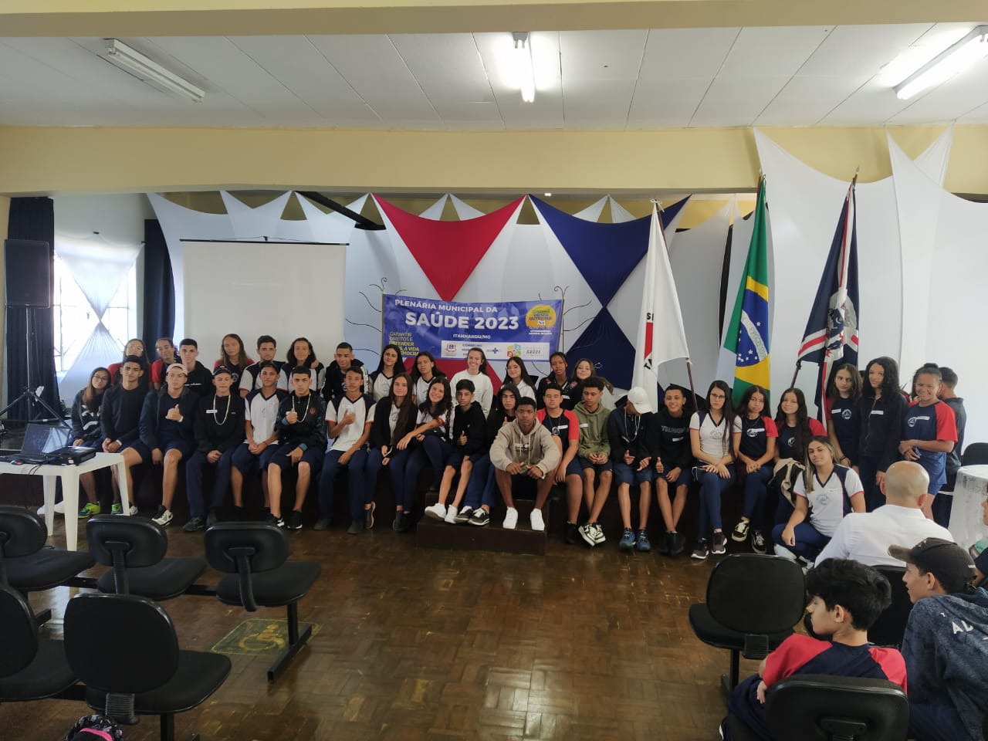

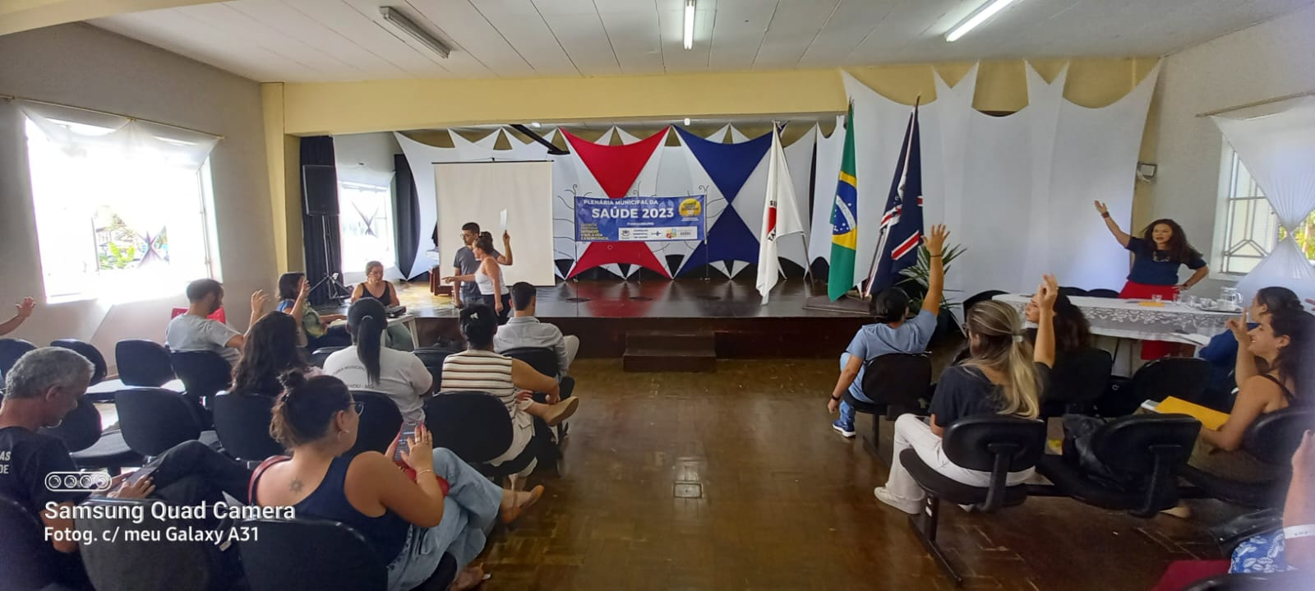

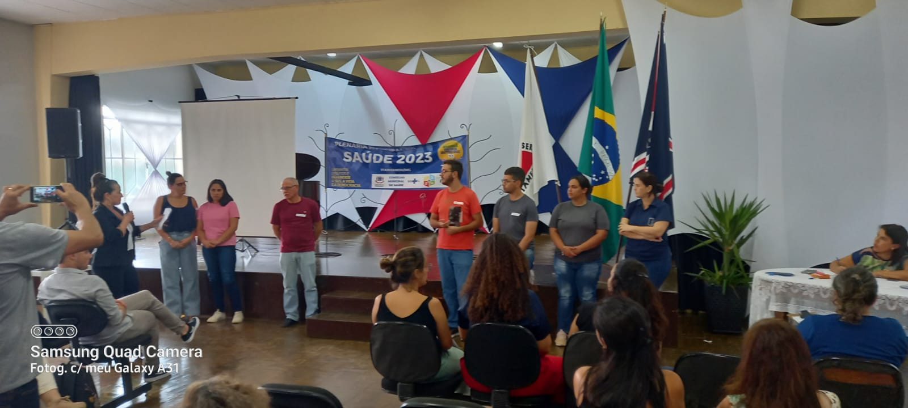

Anexo IV
Lista de Presença

